108學年度大學多元入學方案說明會(學生場)
107年9月8日（星期六）輔導室利用高三第一次模擬考結束的空檔，舉辦「108學年度大學多元入學方案說明會」，介紹大學多元升學管道及詳細規則，期望學生在親師協助下，擬訂適合自己的升學規劃，也提醒學生熟記重要期程，提早準備，從容應戰，同時妥善運用輔導室及其他處室提供的協助及豐富參考資源，在升學路上知己知彼、百戰百勝。

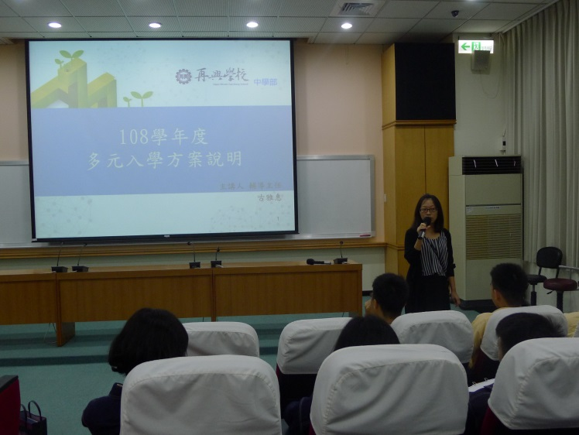 | 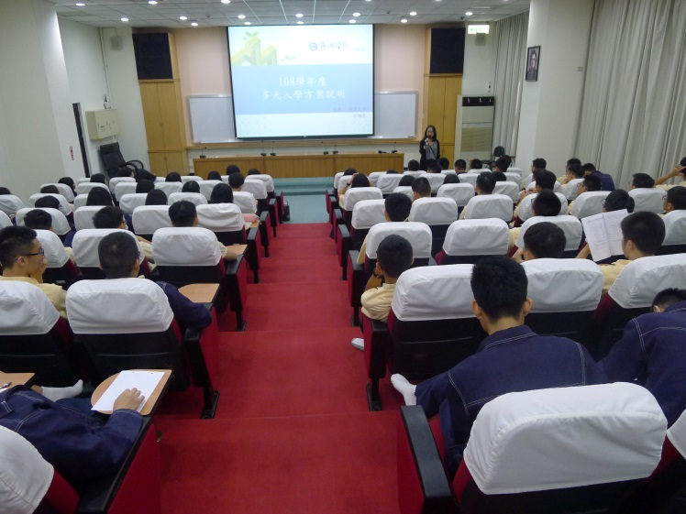
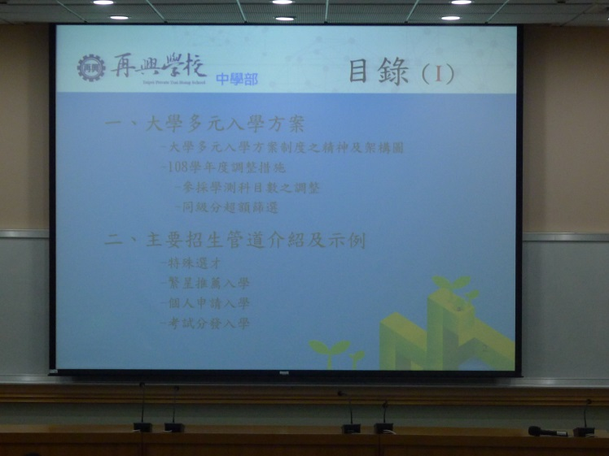 | 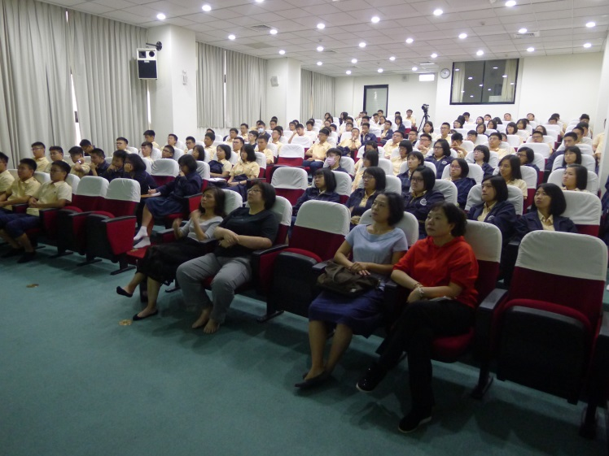
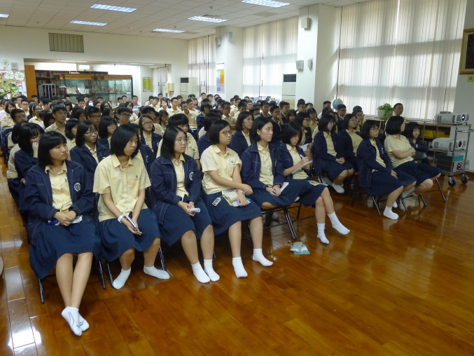 | 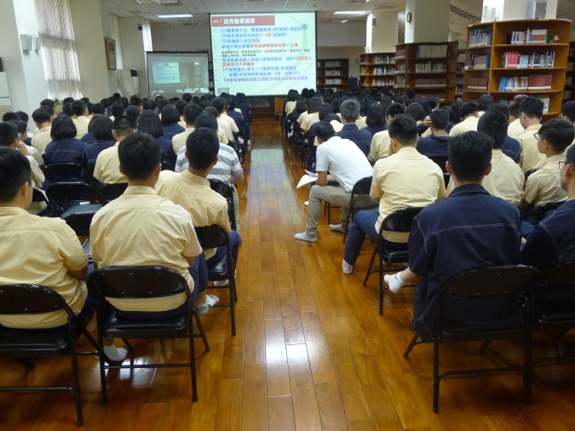
視聽教室及圖書館內外場同步進行

